# **Упрощенный Анализ Волны Эллиота**

## **Введение**

### Девять из десяти трейдеров отказываются от применения Анализа Волны Эллиота, утверждая, что он никогда не срабатывает. Сначала я соглашался с данной точкой зрения и даже симпатизировал ей.

Однако, изучив простые подходы к анализу Волны Эллиота и применяя его последние 17 лет для торговли за счёт собственных средств, я ощутил, что Трейдер обманывает себя, отказываясь от анализа Волны Эллиота. Анализ Волны Эллиота является единственным известным мне инструментом, который последовательно определяет силу движения и его длительность. Важно знать направление движения цен и ценовые ориентиры, потому что трейдеры не пытаются противостоять тренду, а торгуют в направлении основного тренда рынка.

Одна из главных причин, которую высказывают трейдеры, не отдающие предпочтение анализу Волны Эллиота, заключается в субъективности и запутанности данного метода. И это совершенно так. Около 65% анализа Волны Эллиота состоит из запутанных правил, которые могут быть поняты неоднозначно. 10 аналитиков легко могут дать десять разных ответов.

Пытаясь найти выход из положения, мне удалось, в конце концов, построить простую модель, используя однозначно понимаемые всеми 35% Анализа Волны Эллиота. Дальнейшее исследование показало, что 35% понятных правил содействуют извлечению 80% прибыли, которая может быть получена с помощью использования анализа Волны Эллиота.

Теперь мне всё стало понятно. Сконцентрируйте внимание на той части анализа Волны Эллиота, которая срабатывает, а остальное отдайте на рассмотрение новоиспечённым авторам и самоуверенным «знатокам». Большинство из них никогда не торговали и, вероятно, не будут торговать или рисковать своими собственными средствами.

В данном справочнике выведена простая модель и рассматриваются сотни примеров. Кроме того, мной будет представлено важное исследование, которое дополнит анализ Волны Эллиота. Я не могу гарантировать, что, приобретя данные знания, вы будете торговать лучше. Однако, я на 99% уверен в том, что в будущем вы дважды подумаете, прежде чем «забраковать» анализ Волны Эллиота. Также у меня есть 70%-ая уверенность в том, что изучив примеры данного справочника, вы сможете рассматривать Волны Эллиота при торговле на любом рынке, для чего требуется высокая степень точности.

Итак, начнём!

**Образцы Импульсов (Как Они Развиваются)**

Импульс состоит из пяти волн. Пять данных волн могут двигаться в любом направлении: вверх или вниз. Далее приведены некоторые примеры.

Импульс Вверх Импульс Вниз

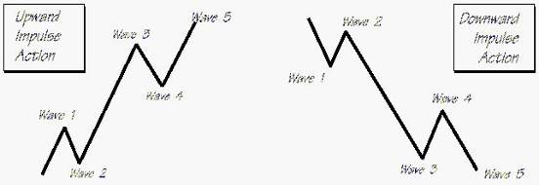

Первая волна представляет, обычно, слабый подъём на рынке, когда небольшой процент трейдеров принимает участие в торговле. Когда первая волна проходит, они продают по наиболее выгодной цене на второй Волне. Активная распродажа на второй Волне является большой ошибкой. В конце концов, вторая волна закончится, не установив новые минимальные цены, и рынок начнёт разворачиваться для другого подъёма.

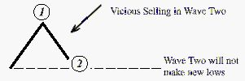

Ошибочная Продажа на Второй Волне

Вторая волна не установит новые

минимальные цены

Подъём третьей волны начинается медленно, и достигает, в конце концов, верхушку предыдущего подъёма (верхушка первой Волны). В это время, над верхушкой первой Волны, было установлено много стоп-сигналов.

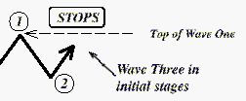

Трейдеры не уверены в восходящем тренде и используют данный подъём, чтобы добавить короткие позиции. По их расчётам, рынок не должен достичь верхушки предыдущего подъёма.

Поэтому, большое количество стоп-сигналов установлено над верхушкой первой Волны.

Подъём третьей Волны энергично развивается и достигает верхушки первой волны. Как только происходит превышение максимума первой Волны, срабатывают стоп-сигналы. В зависимости от количества стоп-сигналов в графике цены могут появиться пробелы. Пробелы в графике цены являются хорошим свидетельством развития третьей Волны. После срабатывания стоп-сигналов вниманием трейдеров овладевает подъём третьей Волны.

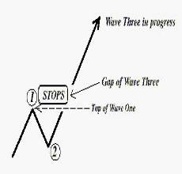

Третья Волна в развитии

Пробел Третьей Волны

Верхушка Первой Волны

Дальнейшее развитие событий будет следующим: трейдерам, которые сразу открыли длинную позицию от минимума, в конце будет, чем поживиться. Они могут даже принять решение о добавлении позиций.

Трейдеры, которые были вынуждены прекратить торговлю по стоп-сигналу, (побыв некоторое время в расстроенном состоянии) приходят к выводу, что тренд – восходящий, и принимают решение о покупке, играя на подъёме. Данный неожиданный интерес содействует подъёму третьей Волны.

Это тот момент, когда большинство трейдеров решает, что тренд – восходящий.

В конце концов, «неистовая покупка» прекращается, и третья Волна проходит.

Теперь начинается изъятие прибыли. Трейдеры, у которых с самого начала были открыты длинные позиции, решают снять прибыль. Другие начинают защищать прибыль.

Это становится причиной отката цены назад, и данный откат называется: Четвёртая Волна. Тогда как Волна 2 была ошибочной распродажей, Волна 4 была правильным понижением в результате изъятия прибыли.

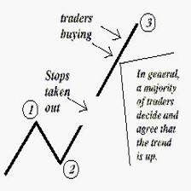

Сработавшие стоп-сигналы.

Трейдеры покупают.

В общем, большая часть трейдеров решила и согласилась с тем, что тренд – восходящий.

Во время изъятия прибыли большинство трейдеров всё ещё уверено, что тренд – восходящий. Они или опоздали открыть позиции при подъёме, или наблюдали за рынком со стороны. Они рассматривают понижение в результате изъятия прибыли как отличный момент для открытия позиций и достижения равновесия.

В конце четвёртой волны происходит больше покупок, и цены опять начинают подниматься.

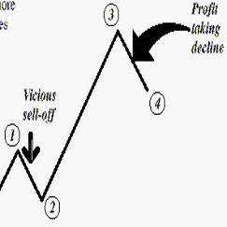

Ошибочная распродажа

Понижение в результате изъятия прибыли

При подъёме пятой Волны отсутствует огромный энтузиазм и сила, которые обнаруживаются при подъёме третьей Волны. Развитие пятой Волны сопровождает меньшая группа трейдеров.

Хотя цены устанавливают новый максимум над верхушкой пятой Волны, мощность или сила подъёма пятой Волны, по сравнению с подъёмом третьей Волны, очень мала.

И, когда, в конце концов, данный недостаточный интерес покупателей истекает, рынок достигает пика и начинает новую фазу противоположного движения.

По истечении пяти волн, рынок меняет тренд.

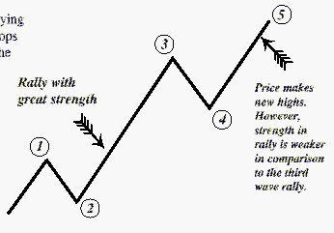

Сильный подъём

Цена устанавливает новые максимумы.

Однако сила данного подъёма слабее подъёма третьей волны.

Индикатор Для Проведения Расчётов по Волне Эллиота

Чтобы проследить за логикой развития Волны Эллиота, необходим индикатор, который измеряет скорость изменения цены на одной волне относительно скорости изменения цены на другой волне. Стандартные индикаторы не в состоянии осуществить данное сравнение. Они просто сравнивают цены относительно друг друга, но не сравнивают скорость движения цены. Осциллятор Эллиота был создан в результате исследования, которое длилось на протяжении нескольких лет. Далее описывается идея, которая легла в основу осциллятора.

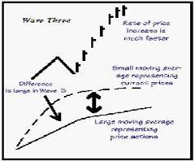

По существу, Осциллятор Эллиота вычисляется посредством нахождения разницы между двумя скользящими средними. Если применить короткую скользящую среднюю и длинную скользящую среднюю, то разница между ними покажет скорость увеличения цен.

Короткая скользящая средняя представляет текущее изменение цены, тогда как большая скользящая средняя - движение цены в целом.

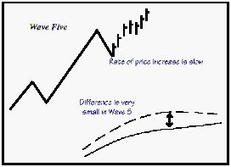

Когда цены, двигаясь вверх, делают пробел на третьей Волне; разница между короткой и длинной скользящими средними является большой и порождает большую величину осциллятора.

Однако, текущие цены пятой Волны двигаются вверх с небольшой скоростью, и, следовательно, разница между короткой и длинной скользящими средними минимальна, что порождает меньшую величину осциллятора.

Сравнив пики осциллятора, можно увидеть отличия между фазами третьей и пятой Волн.

На рисунках:

Третья Волна

Цена увеличивается намного быстрее

Короткая скользящая средняя, представляющая текущие цены

Длинная скользящая средняя, представляющая движение цены

Разница на третьей Волне является большой

Пятая Волна

Цена увеличивается медленно

Разница на пятой Волне является маленькой

Осциллятор Эллиота: Последовательная Иллюстрация

Когда цены поднимаются над верхушкой первой Волны, Осциллятор Эллиота достигает новых максимумов. Обратите внимание на влияние пробелов. Текущий подъём называется «Третья Волна».

В конце концов, на третьей Волне спадает покупательская активность. Трейдеры начинают снимать прибыль. Однако, большинство с нетерпением ожидает нейтрального периода, чтобы произвести на данном рынке покупку. Когда Осциллятор Эллиота возвращается к нулевому уровню или опускается ниже, на рынке начинается нейтральный период.

Когда четвёртая Волна проходит, покупать начинают те трейдеры, которые пропустили весь подъём третьей Волны. Цены двигаются к новым максимальным ценам. Однако, повышение цен при подъёме происходит не так быстро, как в третьей волне. Данная разница в скорости увеличения цены улавливается осциллятором и может быть легко идентифицирована. Мораль истории такова: Осциллятор Эллиота всегда должен отслеживать расчёты по Волне Эллиота.

Образец графика цены в барах

Цены устанавливают новые максимумы, но не с той же силой

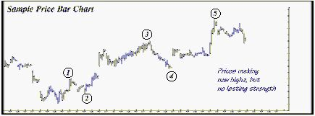

Короткая и Длинная Скользящие Средние

Короткая скользящая средняя представляет текущую цену

Третья Волна показывает, что текущие цены быстро двигаются вверх

Большая скользящая средняя представляет движение цен в общем

Пятая Волна представляет текущие цены, которые двигаются более медленно

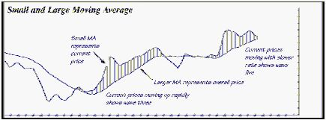

Осциллятор Волны Эллиота

Большинство, признавшее тренд

Осциллятор Эллиота возвращается к нулю

Цены, создающие максимумы, не прилагая усилий

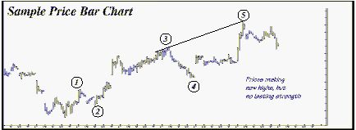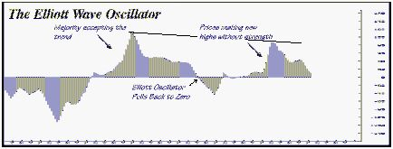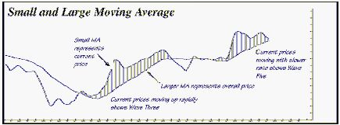

Осциллятор Эллиота

Осциллятор Эллиота

(изображение подойдёт не к любому масштабу)

Минимальный 90%-ый откат, необходимый для четвёртой Волны

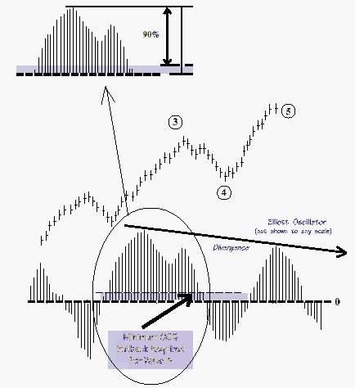

**Применение Осциллятора Эллиота (Третья Волна)**

* Когда рынок поднимается с уверенным осциллятором Эллиота, как на графике А, подъём классифицируется как Третья Волна.

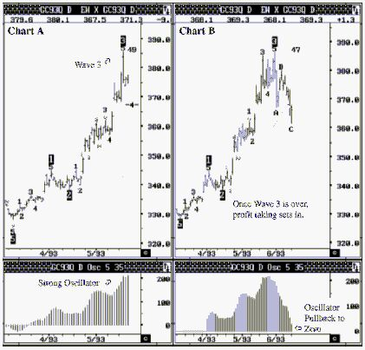

* Когда Третья Волна проходит, рынок тормозит и падает из-за снятия прибыли. Во время торможения из-за снятия прибыли Осциллятор Эллиота должен вернуться к нулю (как показано на графике B).

**Применение Осциллятора Эллиота (Четвёртая Волна)**

* Возвращение Осциллятора Эллиота к нулю сигнализирует об окончании торможения из-за снятия прибыли Четвёртой Волны, как показано на графике А.

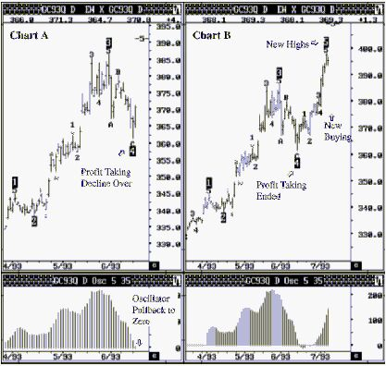

* Начинаются новые покупки, и рынок устанавливает новые максимумы (как показано на графике В).

**Применение Осциллятора Эллиота (Пятая Волна)**

* Рынок устанавливает новую максимальную цену с Осциллятором Эллиота меньшей силы, как показано на графике А.
* Это свидетельствует о том, что Пятая Волна является текущим подъёмом, и, когда Пятая Волна проходит, рынок должен изменить направление.

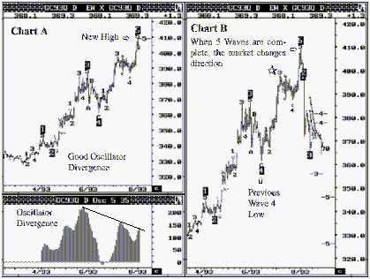

* Когда рынок после окончания последовательности цен на Пятой Волне изменит направление, предыдущая Четвёртая Волна станет основным прогнозным ориентиром. На графике В рынок изменил направление и пытается испытать на прочность предыдущую минимальную цену Четвёртой Волны – 3630.

* См. стр.44, чтобы понять то, как управлять расширениями (Разделениями) Пятой Волны.

Добавляя PTI (Profit Taking Index, Индекс Снятия Прибыли) – Теория

При применении анализа Волны Эллиота любой основной подъём или понижение может быть классифицирован как Третья Волна. Когда имеет место Третья Волна, исходя из теории Волны Эллиота, ожидается Откат Четвёртой Волны, за которым следует вторая попытка в том же направлении. Данная последняя фаза называется Пятая Волна.

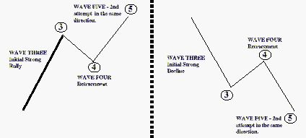

Фаза Подъёма Фаза Понижения

Третья Волна – Исходный Третья Волна - Исходное

Уверенный Подъём Уверенное Понижение

Четвёртая Волна – Откат Четвёртая Волна - Откат

Пятая Волна – вторая попытка Пятая Волна – вторая

в том же направлении попытка в том же направлении

Данные модели представляют корректные завершённые последовательности из Пяти Волн. Однако, при развитии модели, Трейдера мучает основная дилемма, когда же окончится Откат Четвёртой Волны. Данная дилемма возникает из-за того, что часто вторая попытка не имеет возможности осуществиться.

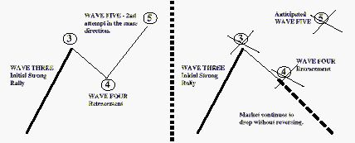

Обыкновенная Модель Неправильная Модель

Пяти Волн Пяти Волн

Третья Волна Третья Волна – Исходный

Исходный Уверенный Подъём Уверенный Подъём

Четвёртая Волна – Откат Четвёртая Волна – Откат

Пятая Волна – вторая попытка Рынок продолжает снижаться, не

в том же направлении разворачиваясь

Ожидаемая Пятая Волна

За годы исследования и развития нами был создан Индекс Снятия Прибыли (PTI). Индекс Снятия Прибыли сравнивает моментум Покупки/Продажи Третьей Волны с моментумом Покупки/Продажи Четвёртой Волны. Данное сравнение перейдёт затем в алгоритм, который вычисляет ВЕЛИЧИНУ ИНДЕКСА СНЯТИЯ ПРИБЫЛИ.

Случай 1 – Обыкновенная Модель Пяти Волн

Исходя из статистики, если Индекс Снятия Прибыли больше 35, рынок обнаруживает большую тенденцию к началу Пятой

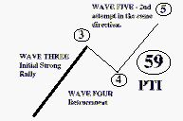

Волны или к Фазе Второй Попытки.

Третья Волна -

Исходный Уверенный Подъём

Четвёртая Волна – Откат

Пятая Волна – вторая попытка

в том же направлении

Случай 2 – Неправильная Модель Пяти Волн

Исходя из статистики, если Индекс Снятия Прибыли меньше 35, рынок, обычно, не в состоянии начать Пятую Волну или Фазу Второй Попытки.

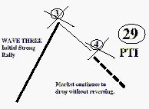

Третья Волна – Исходный Уверенный Подъём

Рынок продолжает понижаться, не разворачиваясь.

Случай 3 – Неудавшаяся Модель Пяти Волн

Если Индекс Снятия Прибыли меньше 35, и рынок всё-таки начинает Фазу Пятой Волны, вероятность возникновения двойной верхушки (Double Top) становится очень высокой.

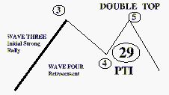

**Добавляя Каналы Четвёртой Волны**

Каналы Четвёртой Волны – это другое особое учение, созданное в связи с Индексом Снятия Прибыли. В основном, Индекс Снятия Прибыли имеет дело с моментумом Покупки/Продажи на различных этапах. Каналы Четвёртой Волны связаны со временем. После уверенного подъёма на фазе отката определённое время предшествует началу фазы второй попытки (Пятой Волне).

Статистический анализ показывает, что, если на фазу отката расходуется слишком много времени, фаза второй попытки ослабляет силу своего воздействия. Каналы Четвёртой Волны – это три линии цены/времени.

Если Откат Четвёртой Волны происходит над Каналами Четвёртой Волны, шансы на уверенную вторую попытку – больше. Если Откат Четвёртой Волны заканчивается под Каналами Четвёртой Волны, шансы на уверенную вторую попытку очень низки.

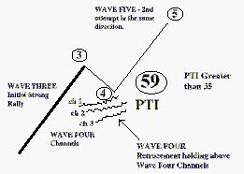

PTI больше 35

Третья Волна – Исходный Уверенный подъём

Каналы Четвёртой Волны

Четвёртая Волна – Откат над Каналами Четвёртой Волны

Пятая Волна – вторая попытка в том же направлении

**Значение Каналов Четвёртой Волны**

1. Если откат четвёртой волны происходит над первым каналом (выведен голубым цветом), статистические шансы на уверенный подъём пятой волны составляют более, чем 80%.
2. Если откат четвёртой волны происходит над вторым каналом (выведен зелёным цветом), статистические шансы на уверенный подъём пятой волны составляют только 60%.
3. Третий канал (выведен красным цветом) – это последний стоп-сигнал, потому что, когда данный канал прорван, шансы на установление новой максимальной цены в пятой волне очень низки. Иногда пятая волна порождается после прорыва КРАСНОГО канала, подъём становится утомительным, медленным и затянутым процессом, который, буквально, «съедает» ваше терпение и опционные премии.

**Индекс Снятия Прибыли и Каналы Четвёртой Волны**

* На графике А, когда Осциллятор Эллиота возвращается к нулю, Индекс Снятия Прибыли (PTI) должен быть больше 35. В данном случае PTI расположен около 47, что свидетельствует об обыкновенном снятии прибыли при понижении Четвёртой Волны.

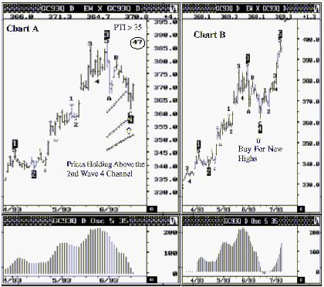

* К тому же, цены должны удерживаться над Каналами Четвёртой Волны, которые указывают на идеальное количество времени для обыкновенного снятия прибыли. На графике А цены держатся над Каналами Четвёртой Волны.
* Здесь всё говорит в пользу покупки.

Добавляя Смещённую Скользящую Среднюю (DMA)

* Понятие DMA было представлено нами в 1988 году. DMA – это обыкновенная скользящая средняя, смещённая вправо. Цель, заключающаяся в применении DMA: дать возможность рынку сохранить свой моментум.
* Когда, в конце концов, рынок завершит Пяти–Волновую последовательность, цены пересекутся с DMA.

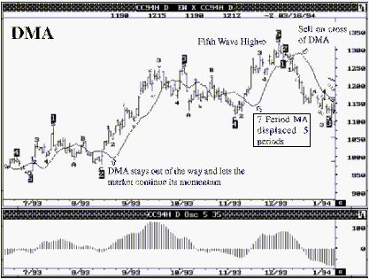

* В конце Пятой Волны примените DMA, чтобы заключить сделку. Нами предлагается 6 – или 7-периодная скользящая средняя, смещённая на пять периодов вправо.
* ПРЕДОСТЕРЕЖЕНИЕ: DMA создана, чтобы открывать позиции в конце Пятой Волны и при определённом раскладе в конце Четвёртой Волны. Не применяйте DMA в качестве инструмента для покупки или продажи в других местах. Точность DMA как инструмента составляет менее, чем 21%.

**Применение Трендовых Каналов Регрессии**

Тогда как обсуждаемая на предыдущей странице DMA помогает в размещении открытий и закрытий позиций, нами был создан новый инструмент, который называется Трендовые Каналы Регрессии. Идея заключается в том, чтобы найти наиболее подходящую линейную регрессию данных между любыми двумя пунктами. Стандартное отклонение данных от этой линии регрессии применяется, чтобы вывести на экране верхний и нижний каналы.

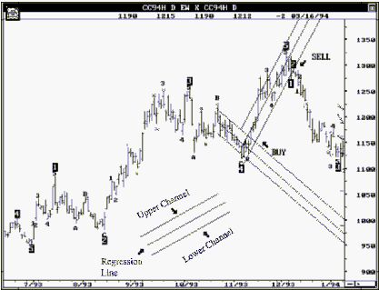

Пока тренд продолжается, рынок торгует в каналах. Когда цена пробивает Трендовые Каналы Регрессии, намечается изменение тренда (направления).

В конце и Четвёртой, и Пятой Волны Трендовые Каналы Регрессии могли применяться для открытия позиций в направлении торговли.

Многие пользователи, чтобы открыть свои позиции, комбинируют DMA и Трендовые Каналы Регрессии.

**Правила: Первый Тип Торговли**

(Покупка в конце отката Четвёртой Волны)

Когда программные средства подтверждают подъём Третьей Волны, ищите следующие условия:

1. Осциллятор Эллиота должен вернуться к нулевой (базовой) линии. (Осциллятор Эллиота является частью программных средств).
2. Если осциллятор вернулся к нулю, удостоверьтесь, что цены отскочили, по крайней мере, от 38%-ого уровня развивающейся Третьей Волны.



1. В то же время Индекс Снятия Прибыли должен быть выше 35 (предпочтительно). Индекс Снятия Прибыли – это осо-бый индикатор, кото-рый помогает при определении вероят-ности появления Пя-той Волны. Когда Индекс Снятия При-были опускается ни-же 35, статистичес-кие шансы на подъём Пятой Волны значи-тельно уменьшаются. Данное условие также уменьшает шансы на провалы Пятой Волны.
2. Откаты должны произойти над Каналами Четвёртой Волны. Каналы Четвёртой Волны – это особые каналы, которые предоставляют наиболее необходимый для анализа Волны Эллиота элемент выбора времени покупки или продажи. В идеале, Четвёртая Волна должна закончиться над данными каналами. Расположение уровней отката над верхушкой двух каналов предоставляет более высокую вероятность для более уверенного подъёма Пятой Волны. Данный этап является не настолько критическим, как Индекс Снятия Прибыли Этапа C.
3. Вычислите стоп-сигнал: на два уровня Фибоначчи ниже, чем уровень входа. Например, если вы открываете позицию на 38%- ом уровне, стоп-сигнал должен быть установлен на два уровня ниже (что ниже уровня 62% от области отката).
4. Найдите прогнозный ориентир, предоставленный программными средствами. Вычислите потенциальное соотношение прибыль/стоп-сигнал. Если данное соотношение больше, чем 1.5, тогда данная сделка стоит того, чтобы принять её во внимание.

Обратная Логика Может Быть Применена При Убывающей Последовательности из Пяти Волн.

Правила: Второй Тип Торговли

(Продажа в конце подъёма Пятой Волны)

Когда программные средства подтверждают подъём Пятой Волны, ищите следующие условия:

1. Проверьте, чтобы цены были близки к прогнозу, составленному для Пятой Волны
2. Удостоверьтесь, что, Осциллятор Эллиота подтверждает наличие Пятой Волны: между пиками - очевидная дивергенция, а Осциллятор вернулся к нулю (базовой линии). Осциллятор Эллиота является частью программных средств.

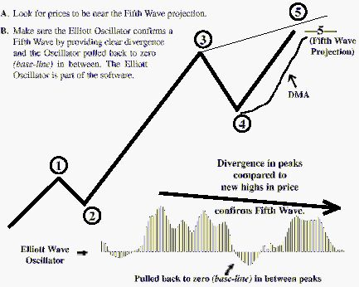

1. Примените DMA (Displaced Moving Average, Смещённая Скользящая Средняя), чтобы продать на пересечении. DMA – это простая скользящая средняя, смещённая вправо. Пока моментум рынка продолжает своё развитие, DMA пребывает в неподвижном состоянии. Когда цена проходит пик Пятой Волны, она может пробить (пересечь) DMA. Это будет подтверждением для открытия позиции, а также гарантией установления определённых стоп-сигналов над максимальными ценами.
2. Установите стоп-сигнал над предыдущим максимумом.

(DMA) – является обозначением для Смещённой Скользящей Средней. Наше программное средство автоматически вычислит её для вас.

Обратная Логика Может Быть Применена При Убывающей Последовательности из Пяти Волн.

**Организация Механической Торговли**

Компьютеризированная модель Волны Эллиота Advanced GET может применяться для организации механического подхода к торговле.

Механическая Торговля #1

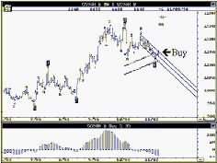

Первый Тип Торговли применяется для покупки в конце отката четвёртой волны.

* Дождитесь, пока осциллятор вернётся к нулю. Исторически сложилось так, что это происходит в 94% -ах случаев отката четвёртой волны.
* Удостоверьтесь, что Индекс Снятия Прибыли (PTI) является больше 35. PTI, выше 35, свидетельствует о высокой вероятности установления новых максимальных цен в течение Пятой Волны.
* Когда цены пробивают трендовый канал регрессии или DMA, покупайте на подъёме пятой волны.

Механическая Торговля #2

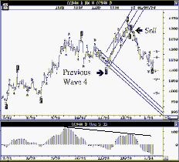

Второй Тип Торговли используется для продажи в конце подъёма пятой волны.

* Когда Пятая Волна устанавливает новые максимальные цены, удостоверьтесь, что Осциллятор Эллиота изображает дивергенцию с пиком Третьей Волны.
* Когда пять волн прошли, рынок изменяет тренд. Дождитесь, пока цена пересечётся с каналами.
* Когда цена пробивает трендовые каналы регрессии или DMA, продавайте.
* Исходным ориентиром является предыдущая Четвёртая Волна.

Продажа Первого Типа – Март 93, Британский Фунт

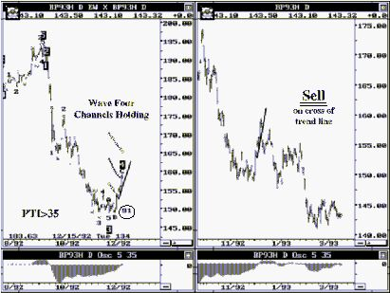

1. Программное обеспечение трактует движение цен как Откат Четвёртой Волны, а осциллятор Эллиота вернулся к нулю.
2. Индекс Снятия Прибыли равен 91 (больше 35).
3. Каналы Четвёртой Волны (Временные каналы) не пробиты
4. Статистическая рыночная тенденция к установлению новых минимумов очень велика.
5. Заключение: Продавайте при пересечении линии тренда.

Продажа Первого Типа – Декабрь 92, Зерно

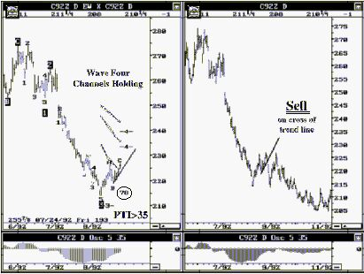

1. Программное обеспечение трактует движение цен как Откат Четвёртой Волны, а осциллятор Эллиота вернулся к нулю.
2. Индекс Снятия Прибыли равен 78 (больше 35).
3. Каналы Четвёртой Волны (Временные каналы) не пробиты
4. Статистическая рыночная тенденция к установлению новых минимумов очень велика.
5. Заключение: Продавайте при пересечении линии тренда.

Продажа Первого Типа – Декабрь 92, Канадский Доллар

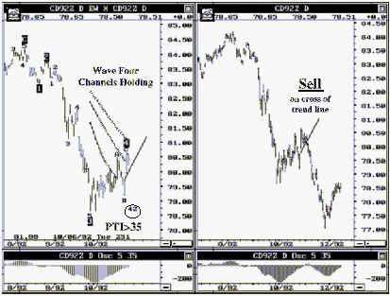

1. Программное обеспечение трактует движение цен как Откат Четвёртой Волны, а осциллятор Эллиота вернулся к нулю.
2. Индекс Снятия Прибыли равен 42 (больше 35).
3. Каналы Четвёртой Волны (Временные каналы) не пробиты
4. Статистическая рыночная тенденция к установлению новых минимумов очень велика.
5. Заключение: Продавайте при пересечении линии тренда.

Продажа Первого Типа – Декабрь 92, Швейцарский Франк

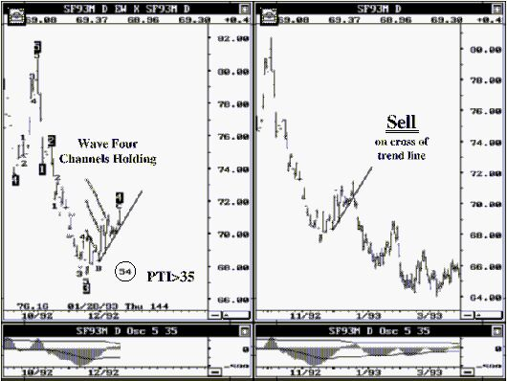

1. Программное обеспечение трактует движение цен как Откат Четвёртой Волны, а осциллятор Эллиота вернулся к нулю.
2. Индекс Снятия Прибыли равен 54 (больше 35).
3. Каналы Четвёртой Волны (Временные каналы) не пробиты
4. Статистическая рыночная тенденция к установлению новых минимумов очень велика.
5. Заключение: Продавайте при пересечении линии тренда.

Покупка Первого Типа – Апрель 93, Живой Крупный Рогатый Скот

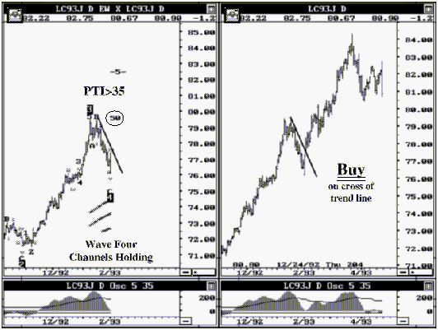

1. Программное обеспечение трактует движение цен как Откат Четвёртой Волны, а осциллятор Эллиота вернулся к нулю.
2. Индекс Снятия Прибыли равен 50 (больше 35).
3. Каналы Четвёртой Волны (Временные каналы) не пробиты
4. Статистическая рыночная тенденция к установлению новых максимумов очень велика.
5. Заключение: Покупайте при пересечении линии тренда.

Покупка Первого Типа – Май 93, Сахар

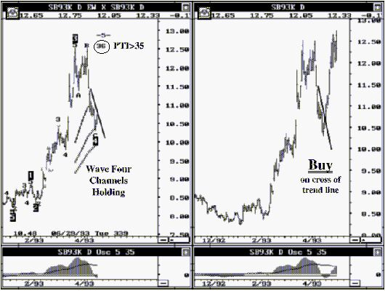

1. Программное обеспечение трактует движение цен как Откат Четвёртой Волны, а осциллятор Эллиота вернулся к нулю.
2. Индекс Снятия Прибыли равен 36 (больше 35).
3. Каналы Четвёртой Волны (Временные каналы) не пробиты
4. Статистическая рыночная тенденция к установлению новых максимумов очень велика.
5. Заключение: Покупайте при пересечении линии тренда.

Покупка Первого Типа – Июнь 93, T Bonds

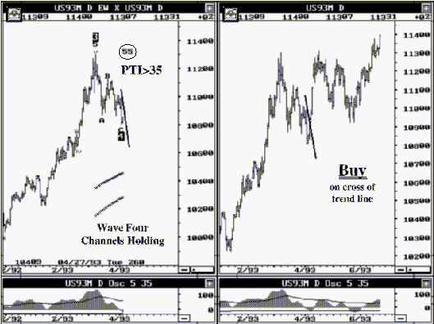

1. Программное трактует движение цен как Откат Четвёртой Волны, а осциллятор Эллиота вернулся к нулю.
2. Индекс Снятия Прибыли равен 55 (больше 35).
3. Каналы Четвёртой Волны (Временные каналы) не пробиты
4. Статистическая рыночная тенденция к установлению новых максимумов очень велика.
5. Заключение: Покупайте при пересечении линии тренда.

Покупка Первого Типа – Акции TWR (Недельный График)

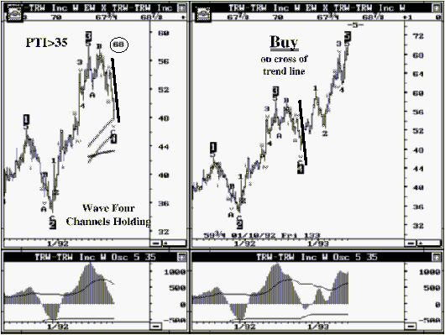

1. Программное обеспечение трактует движение цен как Откат Четвёртой Волны, а осциллятор Эллиота вернулся к нулю.
2. Индекс Снятия Прибыли равен 68 (больше 35).
3. Каналы Четвёртой Волны (Временные каналы) не пробиты
4. Статистическая рыночная тенденция к установлению новых максимумов очень велика.
5. Заключение: Покупайте при пересечении линии тренда.

Декабрь 92, Золото – Неудачная Модель

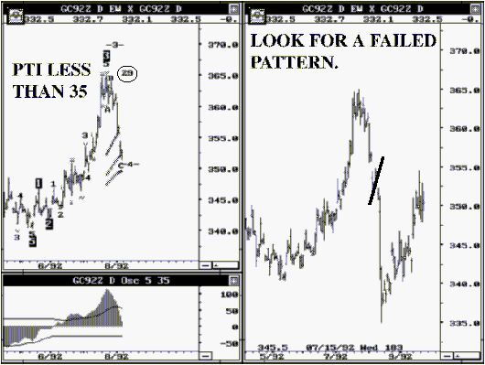

1. Программное обеспечение трактует движение цен как Откат Четвёртой Волны, а осциллятор Эллиота вернулся к нулю.
2. Однако, Индекс Снятия Прибыли равен 29 (меньше 35).
3. Статистическая тенденция заключается в некорректности создания текущей Модели Волны, так как рынок продолжает развиваться в другом направлении.
4. Заключение: Не Покупайте. Рынок или образует Двойную Верхушку, или продолжит снижаться.

Июль 93, Свинина - Неудачная Модель

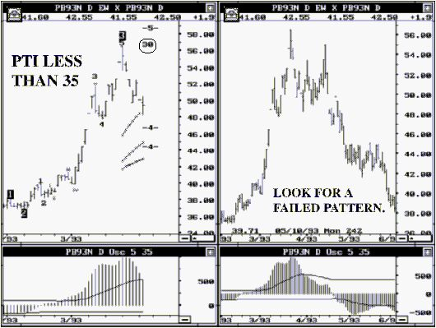

1. Программное обеспечение трактует движение цен как Откат Четвёртой Волны.
2. Однако, Индекс Снятия Прибыли равен 30 (меньше 35).
3. Статистическая тенденция заключается в некорректности создания текущей Модели Волны, так как рынок продолжает развиваться.
4. Заключение: Не Покупайте. Рынок или образует Двойную Верхушку, или продолжит снижаться.

Продажа Второго Типа – Декабрь 92, Британский Фунт

* Программное обеспечение идентифицирует продолжение Подъёма Пятой Волны.
* Используйте прорыв трендовой линии или Смещённой Скользящей Средней (DMA), чтобы открыть короткую позицию со стоп-сигналом, расположенным над максимальной ценой.

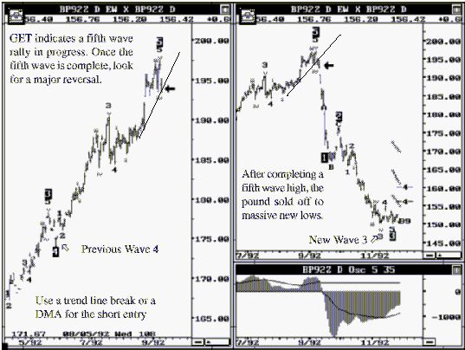

* Исходным ориентиром является предыдущая минимальная цена Четвёртой Волны – 175.00.
* Когда цены доходят до предыдущей Четвёртой Волны, стоп-сигналы должны быть ужесточены. Начиная с данного момента, необходимо наблюдать за тем, чтобы программное обеспечение порождало расчёт по Волне Эллиота для новой Третьей Волны в том же направлении.

Примечание к рисунку:

GET свидетельствует о развитии подъёма пятой волны. Когда пятая волна проходит, ищите основной разворот.

Предыдущая Четвёртая Волна

Применяйте прорыв линии тренда или DMA для открытия короткой позиции.

Пройдя максимальную цену пятой волны, фунт опускается до новых минимальных цен.

**Продажа Второго Типа – Май 94, Какао**

* Программное обеспечение идентифицирует максимальную цену Пятой Волны.
* Используйте прорыв трендовой линии или Смещённой Скользящей Средней (DMA), чтобы открыть короткую позицию со стоп-сигналом, расположенным над максимальной ценой.

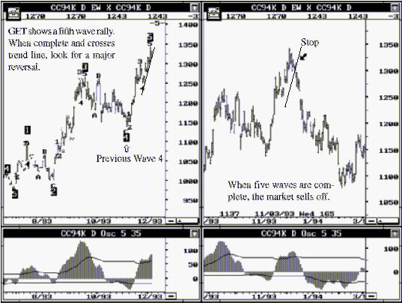

* Исходным ориентиром является предыдущая минимальная цена Четвёртой Волны – 1150.
* Когда цены доходят до предыдущей Четвёртой Волны, стоп-сигналы должны быть ужесточены.

Примечание к рисунку:

GET показывает подъём пятой волны. Когда пятая волна проходит, ищите основной разворот.

Предыдущая Четвёртая Волна.

Когда пять волн проходят, рынок распродаётся.

Продажа Второго Типа – Март 93, Британский Фунт

* Программное обеспечение идентифицирует минимальную цену Пятой Волны.
* Используйте прорыв трендовой линии или Смещённой Скользящей Средней (DMA), чтобы открыть длинную позицию со стоп-сигналом, расположенным ниже минимальной цены.

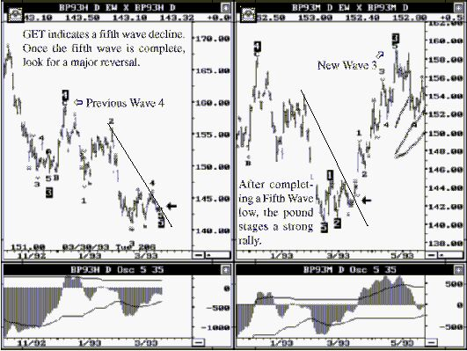

* Исходным ориентиром является предыдущая максимальная цена Четвёртой Волны – 160.00.
* Когда цены доходят до предыдущей Четвёртой Волны, стоп-сигналы должны быть ужесточены.
* Начиная с данного момента, необходимо наблюдать за тем, чтобы программное обеспечение порождало расчёт по Волне Эллиота для новой Третьей Волны в том же направлении.

Примечание к рисунку:

GET свидетельствует о снижении пятой волны. Когда пятая волна проходит, ищите основной разворот.

Предыдущая Четвёртая Волна

Пройдя максимальную цену пятой волны, фунт уверенно поднимается вверх.

Покупка Второго Типа – Март 93, Масло из Бобов

* На графике А показано то, как программное обеспечение осуществляет расчёт волн. Пятая Волна графика на Масло из Бобов завершилась в марте 93.
* Покупайте на пересечении DMA со стоп-сигналами, расположенными под минимальными ценами.

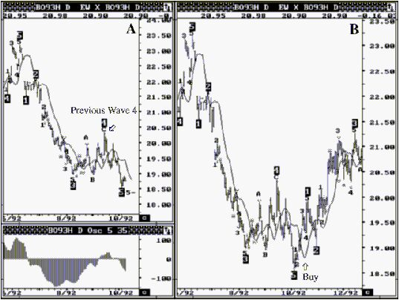

* Исходным ориентиром является предыдущая максимальная цена Четвёртой Волны – 20.50.
* Когда цены достигают данный ориентир, необходимо ужесточить стоп-сигналы или не упускать из вида программное обеспечение, порождающее расчёты по Волне Эллиота для новой Третьей Волны в том же направлении.

**Покупка Второго Типа – Март 94, Какао**

* На графике А показан конец понижения Четвёртой Волны. Подтверждая это Осциллятор Эллиота вернулся к нулевому уровню.
* Индекс Снятия Прибыли является больше 35 (у 54), что говорит о высокой вероятности установления новой максимальной цены.

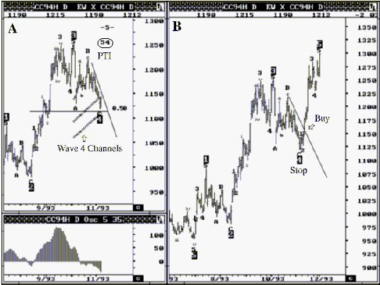

* Наличие каналов Четвёртой Волны подтверждает высокую вероятность нового подъёма.
* Покупайте на пересечении трендовой линии или DMA (Смещённая Скользящая Средняя) со стоп-сигналом, расположенным ниже минимальной цены Четвёртой Волны. Ориентир поднимается до новых максимумов, свыше 1250. Прогнозы программного обеспечения показаны с –5- (с «чёрточками» с обеих сторон).
* Это начинает продажу Второго Типа.

**Продажа Второго Типа – Март 94, Какао**

* График А показывает окончание подъёма Пятой Волны.
* Осциллятор Эллиота представляет явную дивергенцию.

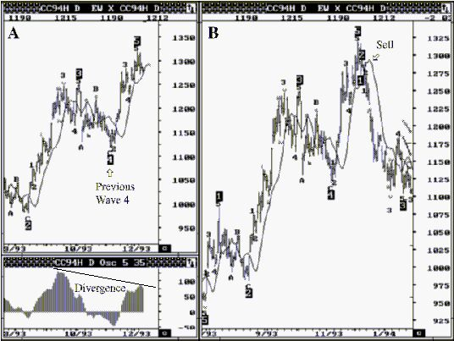

* Продавайте на пересечении трендовой линии или DMA со стоп-сигналом, расположенным над максимальной ценой.
* Исходным ориентиром является предыдущая Четвёртая Волна, расположенная около 1110.
* График В представляет точку продажи и последующее действие.

**Покупка Второго Типа – Март 93, Канадский Доллар**

* На графике А Канадский Доллар завершает понижение Пятой Волны.
* Осциллятор Эллиота показывает явную дивергенцию.

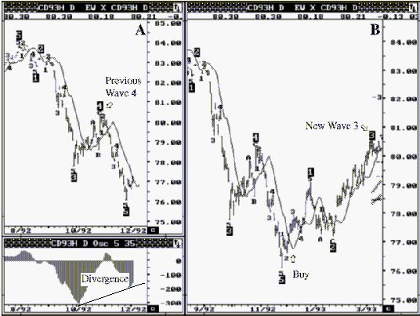

* Покупайте на пересечении трендовой линии или DMA (Смещённая Скользящая Средняя) со стоп-сигналом, расположенным под минимальными ценами.
* Исходным ориентиром является предыдущая максимальная цена Четвёртой Волны – около 80.00.
* Когда цены достигают данный ориентир, необходимо ужесточить стоп-сигналы или не упускать из вида программное обеспечение, порождающее расчёты по Волне Эллиота для новой Третьей Волны в том же направлении.

**Покупка Первого Типа – Август 93, Золото**

* На графике А изображена завершённая Четвёртая Волна. Осциллятор Эллиота подтверждает это.
* Индекс Снятия Прибыли больше 35 (47), что свидетельствует о вероятности установления новых максимальных цен

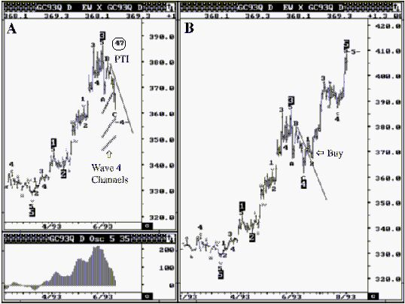

* Каналы Четвёртой Волны не пробиты, что в дальнейшем поддержит потенциальный подъём.
* Покупайте на пересечении трендовой линии или DMA (Смещённая Скользящая Средняя) со стоп-сигналом, расположенным под минимальной ценой Четвёртой Волны. Ориентир для новых максимальных цен расположен выше 390.00.
* Обычно, в результате устанавливается ситуация, благоприятная для Продажи Второго Типа (см. далее).

**Продажа Второго Типа – Август 93, Золото**

**(с одним ошибочным сигналом)**

* На графике А изображена завершённая последовательность из Пяти Волн с Осциллятором Эллиота, подтверждающим данный факт с помощью очевидной дивергенции.
* Продавайте на пересечении DMA (Смещённая Скользящая Средняя) со стоп-сигналом, расположенным над Максимальной Ценой Пятой Волны. Первый сигнал был ошибочным, и позиция была закрыта.

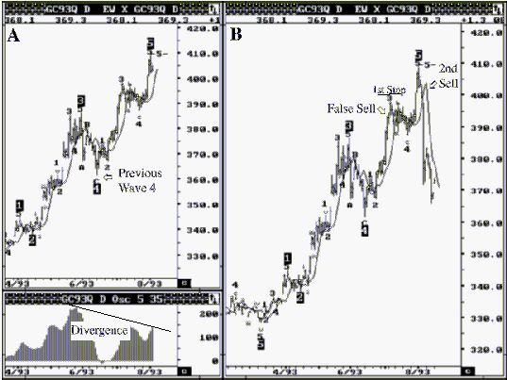

* Второй сигнал к продаже охватил всё понижение. В качестве исходного ориентира выберете минимальную цену предыдущей Четвёртой Волны – около 360.00.
* Первый сигнал к продаже был ошибочным, что было обусловлено разделением или расширением Пятой Волны.
* Далее смотрите информацию о том, как управлять ошибочными стоп-сигналами, вызванными разделением.

Управление Ошибочными Сигналами Второго Типа

(обусловлено разделением или расширением Пятой Волны)

* Основной или обыкновенный Осциллятор Эллиота, в большей степени, предоставляет подтверждение Пяти Волн.
* После того как Пятая Волна была расширена и разделена, первый сигнал к торговле был ошибочным.

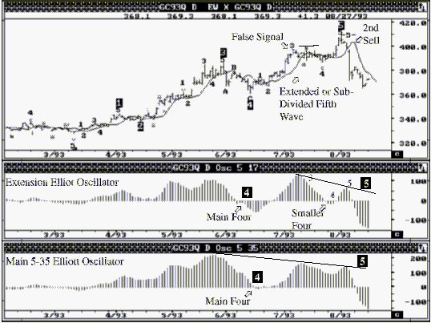

* Когда вы видите ошибочные сигналы, вызванные разделением и расширением Пяти Волн, применяйте Расширение Осциллятора Эллиота (Расширенный Осциллятор Тома 5-17), чтобы в разделённых волнах выявить дивергенцию.
* Другой способ заключается в том, чтобы подождать, пока программное обеспечение предоставит прогноз цены, прежде чем открывать короткую позицию. Прогноз цены будет изображён следующим образом: -5- (число с «чёрточками» с обеих сторон).

**Продажа Первого Типа – Декабрь 93, Медь**

* На графике А показан завершающийся подъём Четвёртой Волны при торговле Медью в Декабре 93 и Осциллятор Эллиота, который, достигая нулевого уровня, подтверждает данный факт.
* Индекс Снятия Прибыли больше 35 (47), что свидетельствует об установлении новой максимальной цены Пятой Волны.

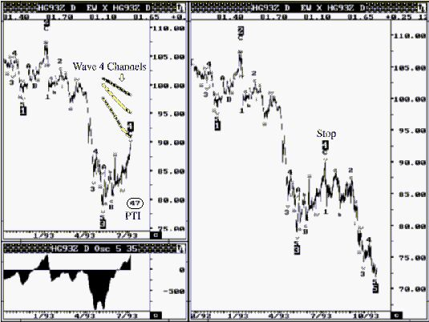

* Каналы Четвёртой Волны не пробиты, подтверждая установление новой минимальной цены.
* Продавайте на пересечении трендовой линии или DMA (Смещённая Скользящая Средняя) со стоп-сигналом, расположенным над максимальной ценой Четвёртой Волны. Ориентиром для новых минимальных цен является уровень, расположенный ниже 78.00.
* Обычно, в результате устанавливается Покупка Второго Типа (см. далее).

**Покупка Второго Типа – Декабрь 93, Медь**

* Программное обеспечение изображает завершающуюся последовательность из Пяти Волн при торговле Медью в Декабре 93.
* Покупайте на пересечении DMA (Смещённая Скользящая Средняя) со стоп-сигналом, расположенным под минимальными ценами.

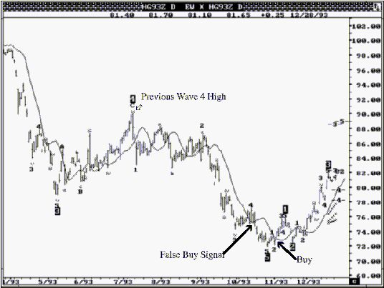

* Первый сигнал к покупке был ошибочным, и позиция была закрыта.
* Второй сигнал к покупке охватил подъём. Теперь в качестве ориентира выберите максимальную цену предыдущей Четвёртой Волны.
* Первый сигнал к покупке был ошибочным, что было обусловлено разделением или расширением Пятой Волны.
* Далее смотрите информацию о том, как управлять ошибочными сигналами, вызванными разделением.

**Управление Ошибочными Сигналами к Покупке Второго Типа**

**(Обусловлено разделением или расширением Пятой Волны)**

* Главный или обыкновенный Осциллятор Эллиота (5-35 Тома), главным образом, предоставляет подтверждение Пяти Волн.
* После расширения или разделения Пятой Волны порождается ошибочный сигнал.

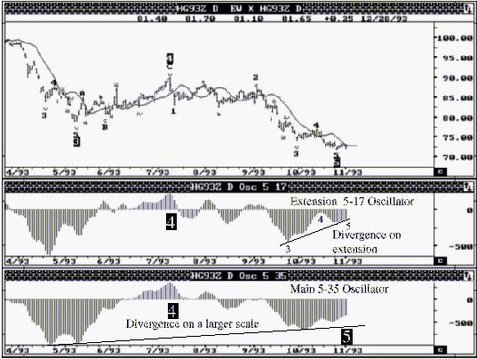

* Обнаружив ошибочные сигналы: или расширение, или разделение Пяти Волн, применяйте расширенный Осциллятор Эллиота Тома 5-17), чтобы выявить дивергенцию в пределах разделённых волн.
* Расширенный Осциллятор (5-17) позволяет пользователю управлять разделением, или расширением Пятой Волны.

**Ошибочная Идентификация Пятой Волны**

**(Двойная Вершина)**

Ниже представлен недельный график, Apple Компьютер с помощью программного обеспечения: Расчёты Волн Эллиота. Заметьте, что Индекс Снятия Прибыли - около 14 (ниже 35), что свидетельствует о вероятности ошибочной идентификации Пятой волны, т. е. о Двойной Вершине.

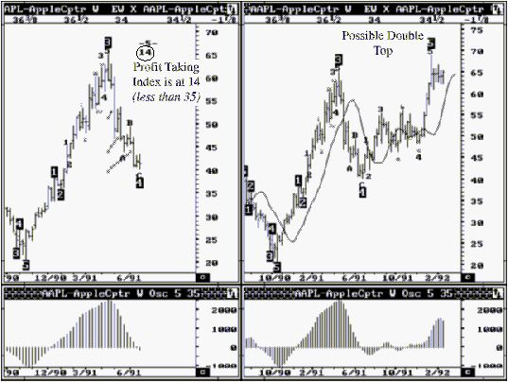

* Когда Индекс Снятия Прибыли меньше 35, в Четвёртой Волне наблюдается превышающее нормальное снятие прибыли, что приводит к ошибочной идентификации Пятой Волны и Двойной Верхушке (см. следующий параграф).

**Двойные Верхушки (Ошибочная Идентификация Пятой Волны)**

**Apple Компьютер (Еженедельный график)**

* Когда рынок торгует по предыдущей максимальной цене (Индекс Снятия Прибыли, как сказано в предыдущем параграфе, меньше 35), увеличиваются шансы на появление Двойной Верхушки или на Ошибочную Идентификацию Пятой Волны.

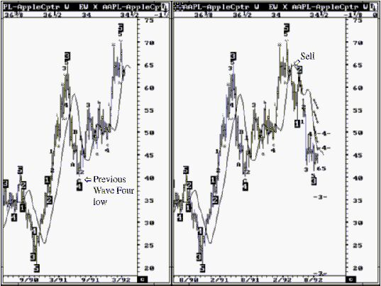

* Применяйте Смещённую Скользящую Среднюю (DMA), чтобы открыть короткую позицию со стоп-сигналом, размещённым над максимальной ценой.
* И опять, исходным ориентиром является Предыдущая минимальная цена Четвёртой волны, равная 43.

**Другая Двойная Верхушка (Ошибочная Идентификация Пятой Волны)**

Далее представлен недельный график AMGEN с программным обеспечением: Расчёт Волн Эллиота. При снижении на Четвёртой Волне Индекс Снятия Прибыли равен 30 (что ниже минимально необходимого, равного 35). Это снова свидетельствует о том, что показатель снятия прибыли при текущем снижении превышает нормальное.

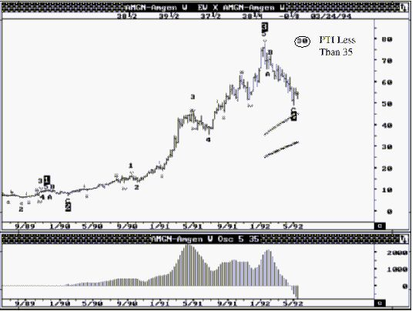

* Это, обычно, приводит к образованию Двойной Верхушки или ошибочной идентификации максимальной цены Пятой Волны (см. следующий параграф).

**Двойные Верхушки (Ошибочная Идентификация Максимальной Цены Пятой Волны)**

AMGEN (Еженедельный график)

* Когда рынок достигает максимальную цену Третьей Волны с Индексом Снятия Прибыли, равным 30, увеличиваются шансы на Ошибочную Идентификацию Пятой Волны или на появление Двойной Верхушки.

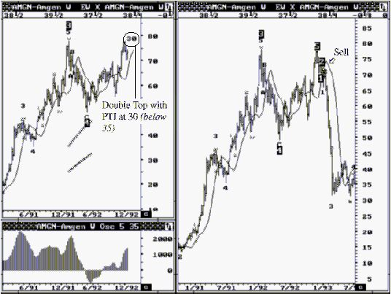

* Применяйте Смещённую Скользящую Среднюю (DMA), чтобы открыть короткую позицию со стоп-сигналом, расположенным над максимальной ценой.
* Исходным ориентиром является предыдущий минимум Четвёртой Волны, равный 50.00. В это же время можно ужесточить стоп-сигналы и вести контроль за программным обеспечением, которое предполагает, основываясь на расчёте по Волне Эллиота, что новая Третья Волна будет двигаться в том же направлении.

**Фактор 60-ти минут (Почасовой график)**

Чтобы облегчить процесс принятия решения, для 60-минутного графика вносится три важных входных фактора.

1. Поддержание Уверенности В Течение Дня: Так как дневной график баров представляет только максимальные и минимальные цены дня, он не обеспечивает информацией о том, как будет происходит торговля на рынке в течение дня. 60-минутные (почасовые) графики дают представление о рыночной деятельности за день. Это усиливает уверенность при торговле на рынке и помогает Трейдеру провести более тщательный анализ дневного графика.
2. Проведение Расчётов Только По Волне: Так как 60-минутные (почасовые) графики представляют деятельность всего рынка в течение дня, его можно использовать для открытия позиций. Теория Волны Эллиота, Осциллятор Эллиота, Индекс Снятия Прибыли, Каналы Четвёртой Волны, DMA и все другие идеи, которвые использовались нами, могут быть напрямую применены на 60-минутных графиках.
3. Лучшие Входы & Выходы: Если на дневном графике, осуществляется расчёт по Волне, 60-минутный график может применяться для выявления лучшего момента открытия или закрытия позиции. Например: на дневном графике закончилась последовательность из Пяти Волн. Если 60-минутный график также показывает завершение последовательности из Пяти Волн, тогда используйте пересечение DMA на 60-минутном графике для выбора лучшего момента открытия позиции.

Далее представлены примеры того, что только что рассматривалось.

Trading Techniques Inc. предоставляет почасовые (60-минутные) данные по всем фьючерсам с помощью сервиса загрузки данных.

**Декабрь 93, Облигации – Сила 60-Минутных Графиков**

Цена на Облигации в Декабре 93 достигает основного пика около 12210. Ниже представлен 60-минутный график для того же самого дня.

Используя 60-минутный график, можно открыть короткую позицию около 12124 в пределах нескольких тиков за всё время существования максимальной цены.

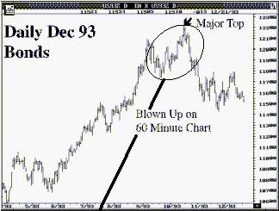

Когда расчёт по Волне Эллиота на дневном графике не очень понятен, 60-минутные графики предлагают лучшее решение и гарантируют отличные точки открытия и закрытия позиций.

Облигации, дек. 93

60-минутный график

На 60-минутном графике представлен очевидный подъём Пятой Волны с явной дивергенцией Осциллятора. Продавайте на пересечении DMA со стоп-сигналом, расположенным над максимальной ценой.

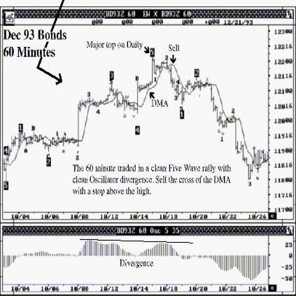

**Март 94, SP 500 – Сила 60-Минутных Графиков**

На дневном графике для SP 500 от марта 94 показано, что достигается максимальная цена Пятой Волны. Завершение Пятой Волны также изображено на 60-минутном графике. Короткая позиция может быть открыта около 48080, только на несколько пунктов ниже абсолютно максимальной цены.

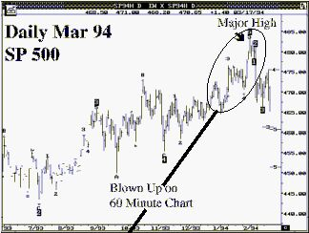

Март 94 SP 500

60-минутный график

На 60-минутном графике показано завершение последовательности из Пяти Волн с очевидной дивергенцией Осциллятора. Продавайте при пересечении DMA.

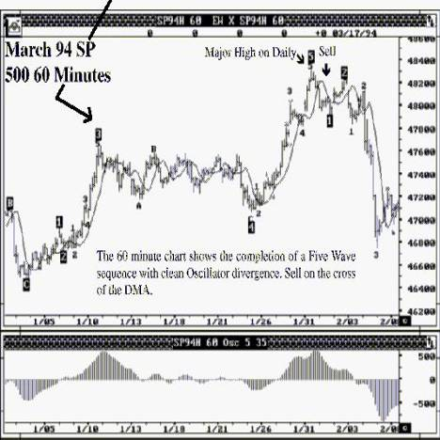

**Соевые Бобы, Ноябрь 93 – Сила 60-минутных Графиков**

По дневному графику видно, что рынок установил главную максимальную цену.

На 60-минутном графике показано завершение последовательности из Пяти Волн. Можно открыть короткую позицию около 730, в пределах нескольких центов от главной максимальной цены.

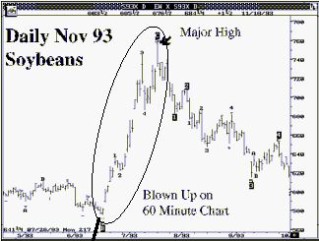

Дневной График

Ноябрь 93, Соевые бобы

Главная максимальная цена

Хорошо видно на 60- минутном графике

Ноябрь 93, Соевые бобы

60-минутный график

Главная максимальная цена на дневном графике

На 60-минутном графике показано завершение последова-тельности из Пяти Волн с очевид-ной дивергенцией Осциллятора. Продавайте на пересечении DMA.

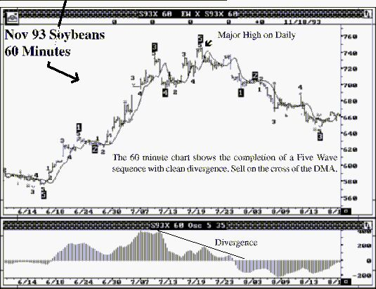

Второй Тип, Июнь 94 DM – 60-Минутный График

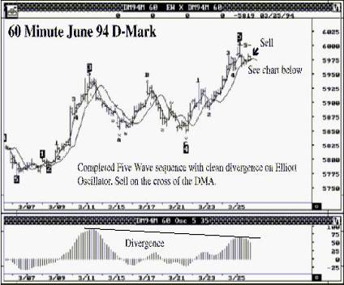

60-минутный график, Июнь 94 D-Mark

Завершённая последовательность из Пяти Волн с очевидной дивергенцией Осциллятора Эллиота. Продавайте на пересечении DMA.

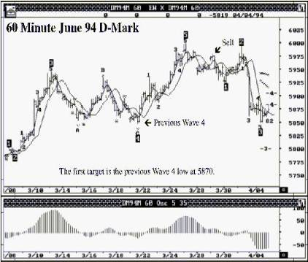

60-минутный график, Июнь 94 D-Mark

Исходным ориентиром является предыдущая минимальная цена Четвёртой Волны, равная 5870.

Второй Тип, Май 94 Сырая Нефть – 60-Минутный График

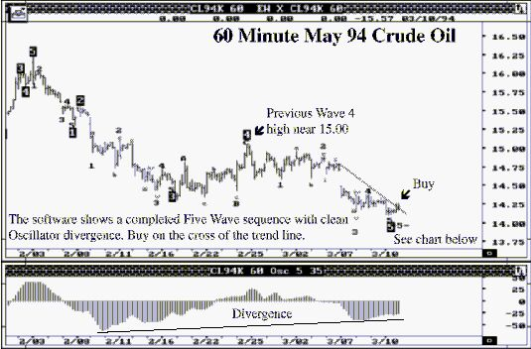

**60-минутный графикМай 94 Сырая нефть**

Предыдущая минимальная цена Четвёртой Волны, равная 15.00

Программное обеспечение показывает завершённую последовательность из Пяти Волн с очевидной дивергенцией Осциллятора. Покупайте на пересечении трендовой линии.

**Май 94, 60-Минутный График на Какао**

* Программное обеспечение представляет завершение последовательности из Пяти Волн цен на Какао в мае 94.
* Осциллятор Эллиота показывает дивергенцию между пиками Третьей и Пятой Волн.

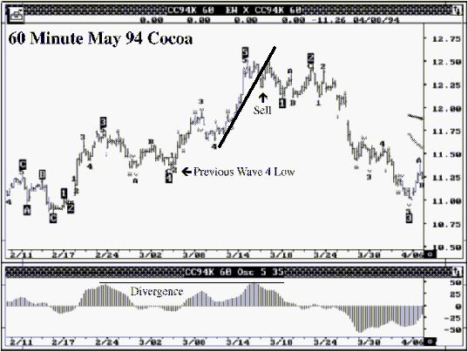

* Продавайте при пересечении Трендовой Линии со стоп-сигналом, расположенным над максимальной ценой
* Исходным ориентиром является предыдущая минимальная цена, равная 11.50.
* Когда цены достигают данный ориентир, ужесточите стоп-сигналы и удостоверьтесь, что программное обеспечение предполагает появление новой Третьей Волны в том же направлении.

**Июнь 94, Швейцарский Франк – 60-Минутный График**

* На 60-минутном графике Швейцарского Франка программное обеспечение показывает завершение Последовательности из Пяти Волн.
* Осциллятор Эллиота изображает очевидную дивергенцию между пиками Третьей и Пятой Волн.

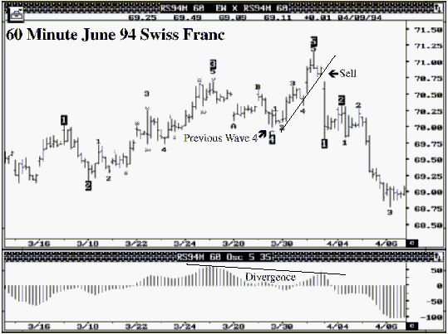

* Продавайте при пересечении Линии Тренда со стоп-сигналом, расположенным над максимальными ценами.
* Рассматривайте в качестве исходного ориентира предыдущую минимальную цену Четвёртой Волны, равную 6990.

**Применение Недельных Данных**

Применение анализа Волны Эллиота на недельных данных гарантирует два важных преимущества.

1. Долгосрочные Сигналы:

Для долгосрочных трейдеров анализ Волны Эллиота порождает долгосрочные сигналы на недельных графиках. Это является отличным способом для капитализации акций, валют и финансовых фьючерсов на рынках с расширенными трендами в одном направлении.

1. Переход с Недельного Графика на Дневной:

Для многих трейдеров идеально подходят дневные графики. Однако, случается, что недельные рынки отображают воздействие рынка. При переходе от недельного графика к дневному трейдер может лучше проконтролировать результат своего анализа.

Далее представлены примеры применения недельных данных.

Trading Techniques Inc. предоставляет месячные, недельные, дневные и почасовые (60 минут) данные по всем фьючерсам с помощью сервиса загрузки данных.

**Цена Йены – Недельный Расчёт по Волне**

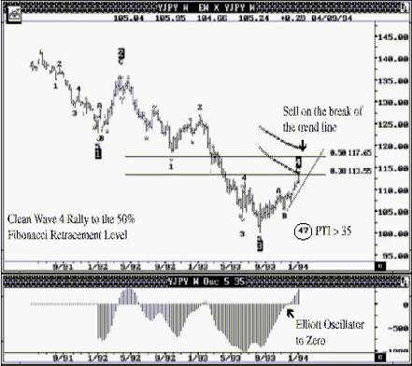

Продавайте на прорыве линии тренда

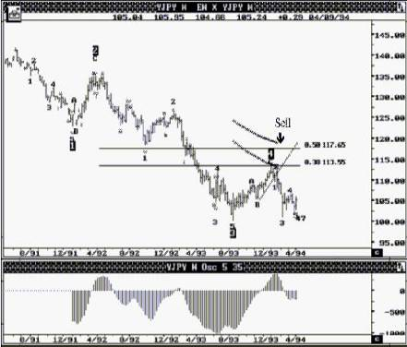

Очевидный Подъём Четвёртой Волны на 50%

Уровень Отката Фибоначчи

Осциллятор Эллиота достигает нулевого уровня

**Цена Швейцарского Франка на Недельном Графике – Двойная Верхушка**

Четвёртая Волна отлично выглядит, за исключением Индекса Снятия Прибыли. Когда Индекс Снятия Прибыли опускается ниже 35, увеличиваются шансы появления Двойной Верхушки.

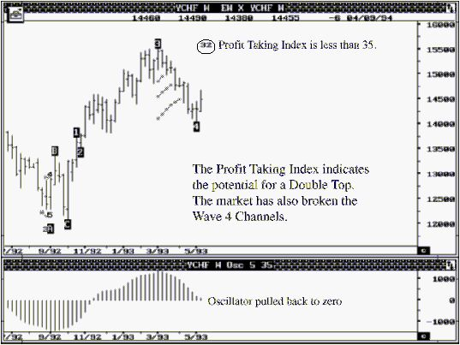

Примечание к графику:

Индекс Снятия Прибыли меньше 35.

Индекс Снятия Прибыли свидетельствует о вероятности появления Двойной Верхушки. Рынок также прорвал Каналы Четвёртой Волны.

Осциллятор возвращается к нулевому уровню.

Далее представлены последующие действия.

Цена Швейцарского Франка на Недельном Графике – Двойная Верхушка

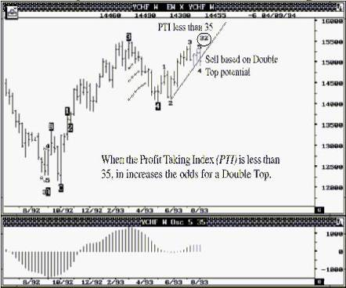

Продавайте, основываясь на вероятности появления Двойной Верхушки

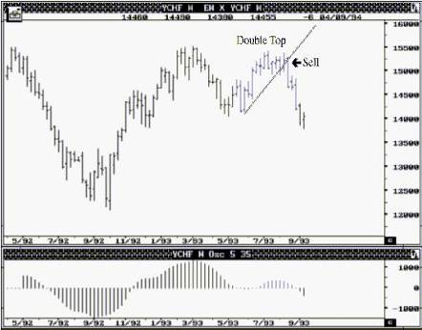

Когда Индекс Снятия Прибыли меньше 35, увеличиваются шансы на появление Двойной Верхушки.

Продажа Первого Типа – Компания «Ford Motor», Недельный График

* На графике А показано завершение Четвёртой Волны. Индекс Снятия Прибыли больше минимально необходимого, равного 35 (47). Это свидетельствует об установлении в Пятой Волне новой минимальной цены.
* Каналы Четвёртой Волны не пробиты, что свидетельствует о высокой вероятности быстрого понижения в Пятой Волне.

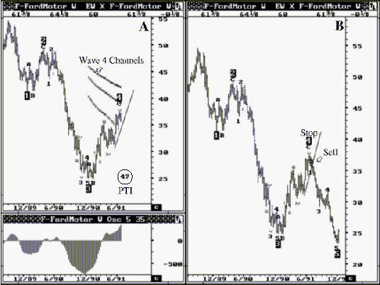

* Продавайте на пересечении линии Тренда со стоп-сигналами, расположенными над максимальной ценой Четвёртой Волны. Ориентир для новых минимальных цен будет ниже 25.00.
* На графике В показана последующая распродажа в Пятой Волне.
* Обычно, затем устанавливается Покупка Второго Типа. Далее описано последующее движение цены.

Покупка Второго Типа – Компания «Ford Motor», Недельный График

Следует за Продажей Первого Типа (что очевидно из предыдущего параграфа)

* На графике А показан расчёт по Волне Эллиота, проведённый с помощью программного обеспечения. Последовательность из Пяти Волн завершается, к тому же, Осциллятор Эллиота демонстрирует благоприятную дивергенцию.
* Покупайте на пересечении DMA со стоп-сигналом, расположенным под минимальными ценами.

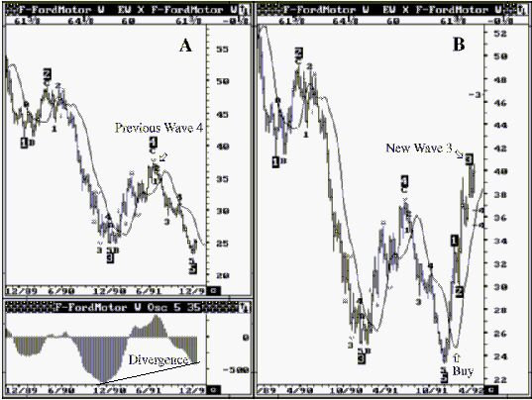

* Исходным ориентиром является предыдущая максимальная цена четвёртой Волны, равная 37.00.
* Когда цены достигают данный ориентир, ужесточите стоп-сигналы и удостоверьтесь, что программное обеспечение предполагает появление новой Третьей Волны в том же направлении.

Переход к Данным Недельного Графика

* Следующий график демонстрирует то, как DMark от сентября 93 завершает очевидное понижение снятия прибыли Четвёртой Волны.
* Осциллятор Эллиота возвращается к нулю, а Индекс Снятия Прибыли больше 35 (46). Каналы Четвёртой Волны также не пробиты.

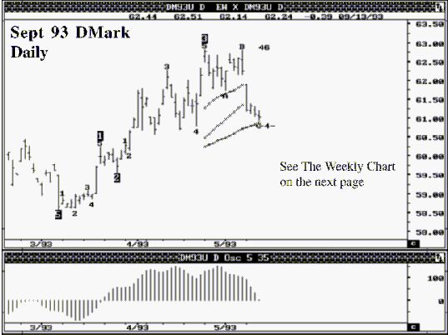

* В результате, должна сформироваться ситуация, благоприятная для установления новых максимальных цен.
* Теперь обратите внимание на представленный ниже недельный график.

**Одновременная Ссылка и на Недельный, и на Дневной Графики**

Сентябрь 93, DMark

Дневной График

Дневной график демонстрирует вероятность установления новой максимальной цены. Но на недельном графике – другая картина.

В данном случае, Недельный график противоречит Дневному.

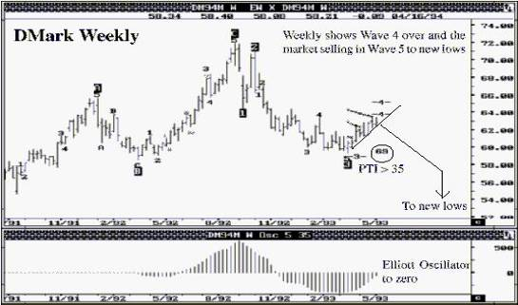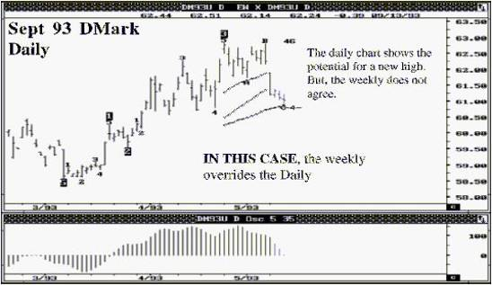

DMark

Недельный График

На недельном графике показано, что Четвёртая Волна прошла, и что рынок в Пятой Волне распродаёт, устанавливая новые минимальные цены.

**Одновременные Расчёты по Двум Графикам**

DMark

Недельный График

Можете ли вы угадать, как недельный график будет развиваться дальше?

Чтобы получить ответ, смотрите следующий параграф.

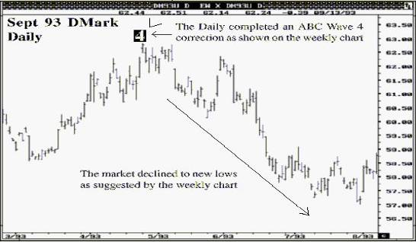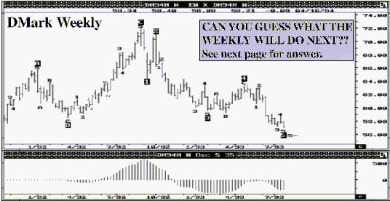

Сентябрь 93, DMark

Дневной График

Также как на недельном графике, на дневном графике показано, что завершилась коррекция Четвёртой Волны АВС.

Рынок снижался к новым минимальным ценам, как предполагалось на недельным графиком.

**Последующее Развитие Событий на Недельном Графике Dmark**

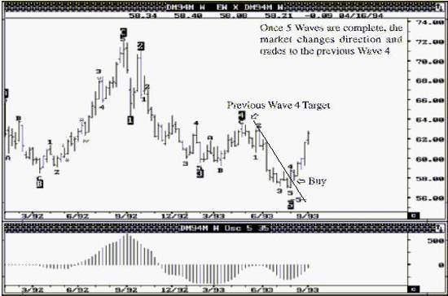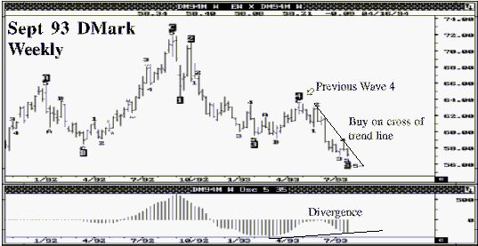

Сентябрь 93, DMark

Недельный График

Предыдущая Четвёртая Волна

Покупайте на пересечении линии тренда

Когда Пять Волн проходят, рынок меняет направление и возвращается к предыдущей Четвёртой Волне.

Ориентир предыдущей Четвёртой Волны

**Добавляя Сезонные Модели**

Большинство сырьевых товаров и акций демонстрируют Сезонные Тенденции в движении цен. Например: во время зимних месяцев спрос на мазут достигает пика. В течение летних месяцев цены на зерно, обычно, увеличиваются, основанием для чего служит или отсутствие осадков, или их чрезмерное количество. Цены компаний, производящих игрушки, часто устойчивы в каникулы, и так далее.

Добавив на логарифмическую шкалу несколько лет движения цены, вы можете устранить тренды и выделить только Сезонную Тенденцию каждого товара или акции. Данную Сезонную Тенденцию можно применять вместе с анализом Волны Эллиота, что поможет с распределением во времени различных составляющих Расчётов по Волне.

Вы также можете применять Сезонную Тенденцию как отдельную систему торговли. Это обсуждается в справочниках GET и на видео – семинарах.

В данной книге внимание будет сосредоточено на применении Сезонных Тенденций совместно с анализом Волны Эллиота.

**Сезонные Модели**

График демонстрирует цену на Сырую Нефть с апреля 94 до Октября 1993

Сезонная Модель выведена на экран до мая 1994 включительно (почти семь будущих месяцев). Нами применялся Апрельский контракт, чтобы продемонстрировать непрерывность. В реальной торговле используется текущий контрактный месяц.

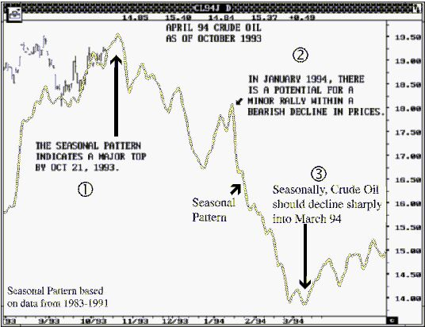

Сезонный анализ выявляет следующие факты:

* По сезонному анализу, Сырая Нефть должна сформировать главный максимум 21 октября 1993 года.
* Сезонная Модель свидетельтвует о медвежьей перспективе для Сырой Нефти в первый квартал 1994 года. В течение данного периода Сырая Нефть должна «инсценировать подъём» (в пределах медвежьего понижения) до начала Января 1994 года.
* Сезонная Модель свидетельствует о резком понижении до марта 94.

Примечание к графику:

* График цены на Сырую Нефть с апреля 94 до октября 93
* Сезонная модель свидетельствует о главном максимуме 21 октября 1993.
* В январе 1994 есть вероятность небольшого подъёма в пределах медвежьего понижения цен.
* По сезонному анализу, цена на Сырую Нефть должна резко понижаться до марта 94.

Сезонные Модели

График демонстрирует цену на Сырую Нефть с Апреля 94 до 28 декабря 1994

Как показывает Сезонная Модель, цена на Сырую Нефть от апреля 94 сформировала главный максимум в пределах нескольких дней около 21 октября 1993.

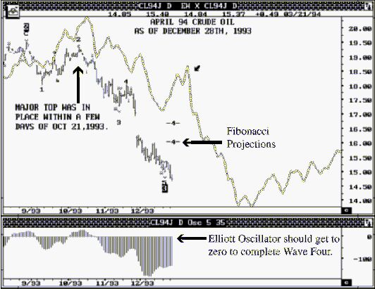

Расчёты по Волне Эллиота демонстрируют следующее:

Апрельская цена на Сырую Нефть находится в области понижения третьей Волны. Далее должен следовать подъём Четвёртой Волны. Сезонная Модель также подтверждает данную перспективу.

Если основываться на Сезонной Модели, тогда Подъём Четвёртой Волны должен произойти в январе 1994 года. Ориентиры Фибоначчи колеблются от 1607 до 1650.

Примечание к графику:

Цена на Сырую Нефть с апреля 94 до 28 декабря 1993

Главный максимум сформировался в пределах нескольких дней около 21 октября 1993.

Прогнозы Фибоначчи

Осциллятор Эллиота должен вернуться к нулю, чтобы завершить Четвёртую Волну.

Сезонные Модели

График демонстрирует цену на Сырую Нефть с апреля 94 до 3 февраля 1994

Подъём Четвёртой Волны проходил по ориентирам, которые были спрогнозированы ценами Фибоначчи.

* Коэффициенты Фибоначчи «встретились». Осциллятор Эллиота вернулся к нулю, подтверждая Четвёртую Волну. Индекс Снятия Прибыли равен 62. Величина Индекса Снятия Прибыли, превышающая 35, свидетельствует о высоком шансе для Понижения Пятой Волны.

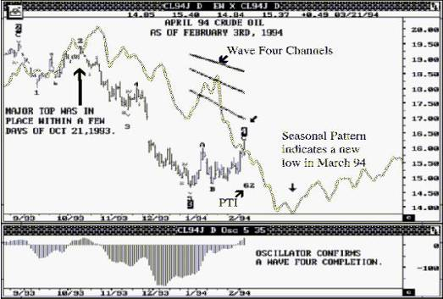

* Цены расположены под Каналами Четвёртой Волны. Статистически, это гарантирует превышающую 80% вероятность установления новой минимальной цены.

Прогноз, основанный на Сезонных Моделях и Волне Эллиота

Сезонная модель подтверждает перспективу установления новой минимальной цены в марте 1994. Данная минимальная цена должна быть минимальной ценой Пятой Волны. Когда минимальная цена установлена, Сезонная Модель демонстрирует вероятность подъёма до 16.00$-го уровня, который является предыдущей Четвёртой Волной.

Примечание к графику:

Цена на Сырую Нефть с апреля 94 до 3 февраля 1994

Главный максимум был установлен в пределах нескольких дней около 21 октября 1993

Сезонная Модель свидетельствует об установлении новой минимальной цены в марте 94.

Осциллятор подтверждает завершение Четвёртой Волны.

Сезонные Модели

График демонстрирует цену на Сырую Нефть с июня 94 до 20 мая 1994

Как было спрогнозировано Сезонной Моделью, минимальная цена Пятой Волны была установлена, согласно ориентиру.

* Когда Пятая Волна проходит, рынок меняет тренд.
* Сезонная Модель также прогнозирует подъём от минимальных цен.

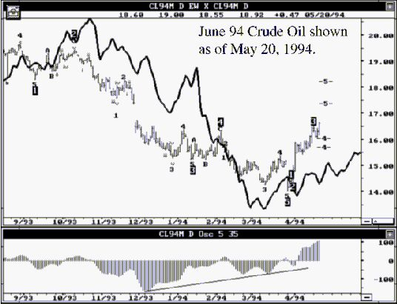

Сезонные Модели и Волна Эллиота

Сезонные Модели являются великолепным дополнением к анализу Волны Эллиота. Вы можете легко создать Сезонные Модели, скомбинировав 10-летние данные и используя среднее значение для модели. В программном обеспечении Advanced GET предоставляются встроенные Сезонные Модели и для Акций, и для Фьючерсов.

Сезонные Тенденции могут быть выявлены и при торговле Акциями

Сезонная Модель для Airborne Freight

Сезонная Модель

Сезонная Модель основана на данных с 1981-1992

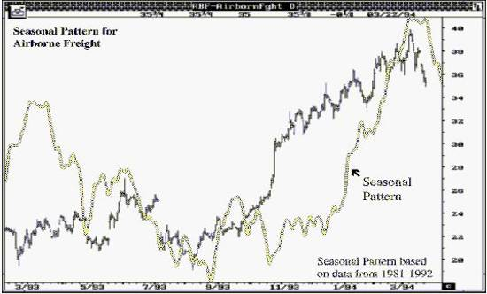

Сезонная Модель для General Electric

Сезонная Модель

Сезонная Модель основана на данных с 1973 – 1992

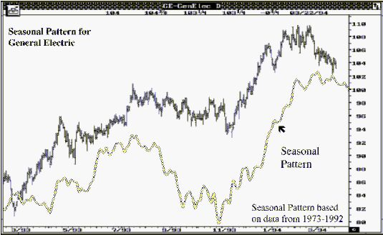

Дальнейшие Примеры Сезонных Моделей для Акций

Сезонная Модель для H&R Block

Сезонная Модель

Сезонная Модель основана на данных с 1973-1992

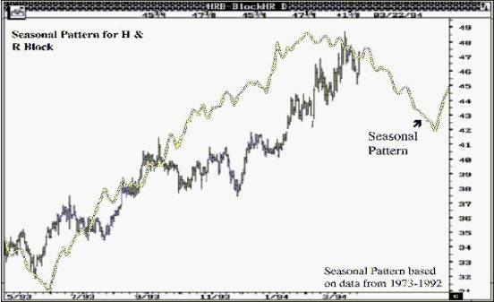

Сезонная Модель

Сезонная Модель

Сезонная Модель основана на данных с 1981-1992

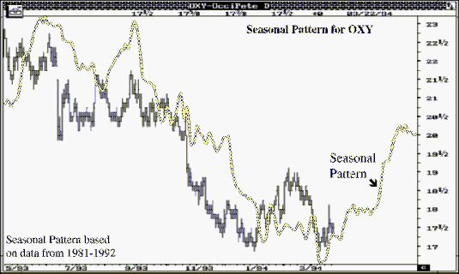

Дальнейшие Примеры Применения Трендовых Каналов Регрессии

Когда на рынке есть тренд, или просто торговля происходит в одном направлении, Трендовые Каналы Регрессии могут применяться для того, чтобы выявить верхние и нижние границы рынка. Пока моментум двигается в одном и том же направлении, рынок имеет тенденцию оставаться в пределах каналов. Как только рынок меняет направление, цены прорывают канал, сигнализируя об окончании движения.

Основными функциями Трендовых Каналов Регрессии являются: A) улавливание конца Второй Волны, чтобы торговать в фазе Третьей Волны; B) защита прибыли Третьей Волны; C) Открытие позиции в конце Четвёртой Волны, целью которого является гребень Пятой Волны; D) защита прибыли на Пятой Волне и открытие позиции в противоположном направлении по истечении Пятой Волны. Представленные ниже примеры проиллюстрируют данные функции.

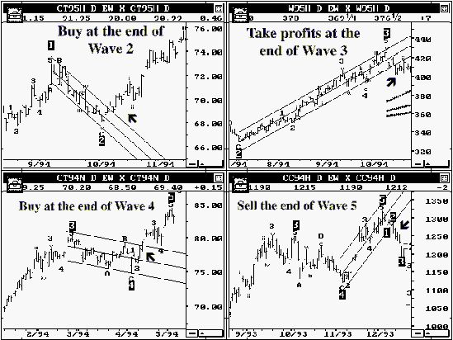

Примечание к графикам:

Покупка в конце Второй Волны

Снятие прибыли в конце Третьей Волны

Покупка по истечении Четвёртой Волны

Продажа в конце Пятой Волны

**Комбинирование Анализа Волны Эллиота с Трендовыми Каналами Регрессии**

Июль 96 Масло из Бобов, Покупка Второго Типа

Дневной График

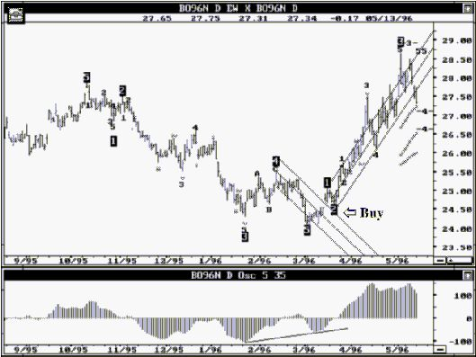

По истечении пяти волн рынок меняет направление.

Для открытия позиции применяйте Трендовые Каналы Регрессии.

Применяйте Трендовые Каналы Регрессии, чтобы защитить порождаемую прибыль.

Комбинирование Анализа Волны Эллиота с Трендовыми Каналами Регрессии

Май 96 Какао, Покупка Второго Типа

Дневной График

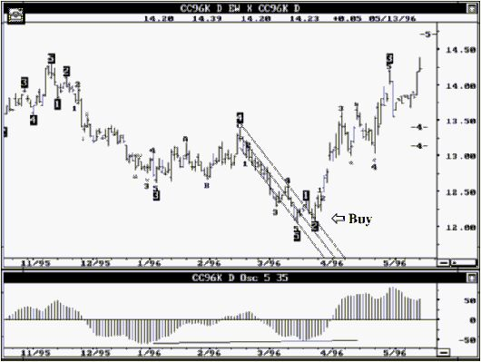

По истечении пяти волн рынок меняет направление.

Для открытия позиции применяйте Трендовые Каналы Регрессии.

Применяйте Трендовые Каналы Регрессии, чтобы защитить порождаемую прибыль.

Комбинирование Анализа Волны Эллиота с Трендовыми Каналами Регрессии

Dollar Index Cash (Индекс Долларовой Наличности), Покупка Первого Типа

Дневной График

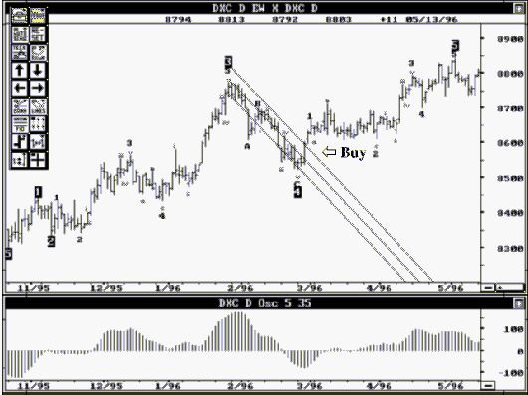

Когда Осциллятор Эллиота возвращается к нулю, попытка установления новых максимальных цен в Пятой Волне является, обычно, следующей моделью.

Для открытия позиции применяйте Трендовые Каналы Регрессии.

Применяйте Трендовые Каналы Регрессии, чтобы защитить порождаемую прибыль.

Комбинирование Анализа Волны Эллиота с Трендовыми Каналами Регрессии

Июль 96 Соевые Бобы. Покупка Второго и Первого Типа

60-минутный (Почасовой График)

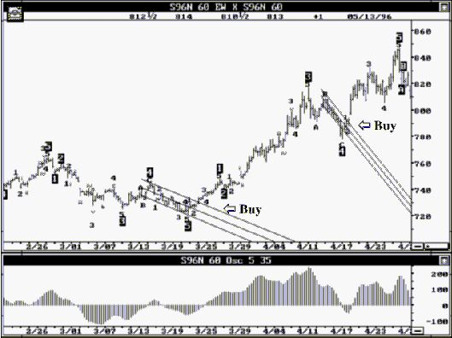

По истечении пяти волн рынок меняет направление. Для открытия позиции применяйте Трендовые Каналы Регрессии.

60-минутные (Почасовые Графики) предоставляют многочисленные возможности торговли, которые недостижимы при использовании только Дневного графика. К почасовым графикам применимы те же самые правила и методики.

Trading Techniques, Inc., гарантирует ежедневную загрузку 60-минутных (почасовых) данных.

Комбинирование Анализа Волны Эллиота с

Трендовыми Каналами Регрессии

Июнь 96 Швейцарский Франк (только при активной торговле на товарной бирже). Продажа Первого Типа

60-минутный (Почасовой График)

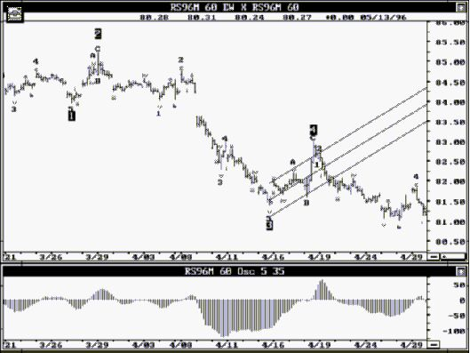

Когда Осциллятор Эллиота возвращается к нулю, Четвёртая Волна проходит, и в Пятой Волне начинается установление новых минимальных цен. Для открытия позиции применяйте Трендовые Каналы Регрессии.

60-минутные (Почасовые Графики) предоставляют многочисленные возможности торговли, которые недостижимы при использовании только Дневного графика. К почасовым графикам применимы те же самые правила и методики.

Trading Techniques, Inc., гарантирует ежедневную загрузку 60-минутных (почасовых) данных.

**Заключение**

В данной книге рассматривается применение Анализа Волны Эллиота при создании механической системы торговли.

Мной, как техническим аналитиком с инженерной подготовкой, были созданы и исследованы различные подходы к рынку. Многие из них были отброшены, тогда как несколько работающих были сохранены и улучшены. В книге рассматривается данное исследование. Когда вы объедините проведённое исследование с анализом Волны Эллиота, показатели торговли, в целом, достигнут исключительных значений.

Данный подход к торговле можно сравнить с рождественской ёлкой. Голое дерево само по себе не очень привлекательно. Свечи, гирлянды, красиво завёрнутые подарки придают ему праздничный вид.

Также и Анализ Волны Эллиота в чистом виде подобен ёлке без украшений. Но, добавив другие полезные инструменты и модели, чтобы довести анализ Волны Эллиота до совершенства, вы получите практичную и работающую систему торговли. По мере того как неопределённая и субъективная структура Волны становится чёткой и приспособленной к торговле, вы увидите, как сделать так, чтобы рынки преподносили нам рождественские подарки круглый год.

Удачной торговли!